Думки.

Моє життя…
Роздуми…
Мої думки легкі, як метелики і світлі, як сонячний день.
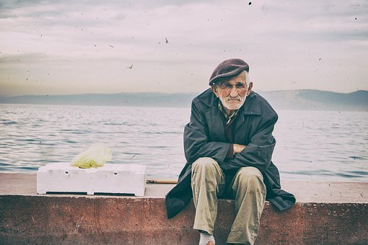
Так має бути! Всесвіт почує і подарує необхідне.

Коли проминула більша частина життя, з’явився досвід і хочеться поділитися ним з людьми. Чому не вдалося задумане, де схибив, кого образив? Був молодий, здоровий, не завжди поважав інших, працював без вогнику, не думав про майбутнє.» Якось воно буде» - думалось. Поспішав, поспішав… Куди? Сім’ю не зберіг, друзі мало помалу відходять у вічність, самотність, самотність, самотність…
А глянеш довкола : і море хвилюється як у юності,і гори височіють ті ж самі,і чайки кричать ,але сонечко вже не таке тепле і життя чомусь не радує. Отак і сидиш на парапеті і думаєш,думаєш…

